**CIRCULAR EXTERNA**

6 de octubre de 2021

SGF-2902-2021

SGF-PUBLICO

**DIRIGIDA A:**

* **BANCOS PÚBLICOS, PRIVADOS Y MUTUALES**
* **BANHVI, BANCO POPULAR, CAJA DE AHORRO Y PRÉSTAMO DE LA ANDE**
* **COOPERATIVAS, FINANCIERAS**
* **CASAS DE CAMBIO**
* **Personas físicas y jurídicas inscritas ante la SUGEF de conformidad con lo dispuesto en el artículo 15 de la Ley sobre estupefacientes, sustancias psicotrópicas, drogas de uso no autorizado, actividades conexas, legitimación de capitales y financiamiento al terrorismo N° 7786 y sus reformas (reforma integral en la Ley N° 8204).**

El Intendente General de Entidades Financieras,

**Considerando que:**

1. Es necesario realizar trabajos de mantenimiento en la plataforma tecnológica SUGEF Directo.
2. Los trabajos se estarán realizando el domingo 24 de octubre de 2021.
3. La disponibilidad de los sistemas de información de la plataforma SUGEF Directo, CIC, SICVECA se verán afectados.

**Dispone:**

Que los sistemas de información podrían presentar intermitencia desde las 12:01 am hasta las 11:00 am del 24 de octubre de 2021.

Para consultas pueden comunicarse con Paula Durán, al teléfono 2243-4921, o al correo electrónico durantp@bccr.fi.cr

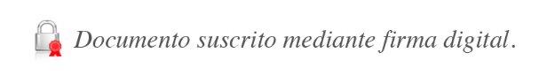Atentamente,

José Armando Fallas Martínez

Intendente General

JAFM/OSC/empl